HEDİYENİZİ NASIL ALIRDINIZ?

“En çok tercih edilen hediye alışveriş platformlarının başında Trendyol (%88), ÇiçekSepeti (%77) ve Hepsiburada(%70) geliyor.”

Doğum günleri, yıl dönümleri, yılbaşı gibi zamanlar çoğumuzun heyecanla beklediği, hediye aldığı ya da verdiği zamanlar! Yılda bir kere gelen bu anlamlı günler için herkes özenerek hediyelerini seçiyor ve sevdiği kişiyi mutlu etmek istiyor. Peki bu zamanlarda alacağımız hediyeleri neler belirliyor? O kişilerin ihtiyaçları mı düşünülüyor veya kişiselleştirilmiş hediyeler mi tercih ediliyor.

Araştırma firması Twentify , Türkiye temsili 1.008 katılımcı ile gerçekleştirdiği araştırma ile hediye alma alışkanlıkları, en çok tercih edilen günler ve markaları sunuyor.

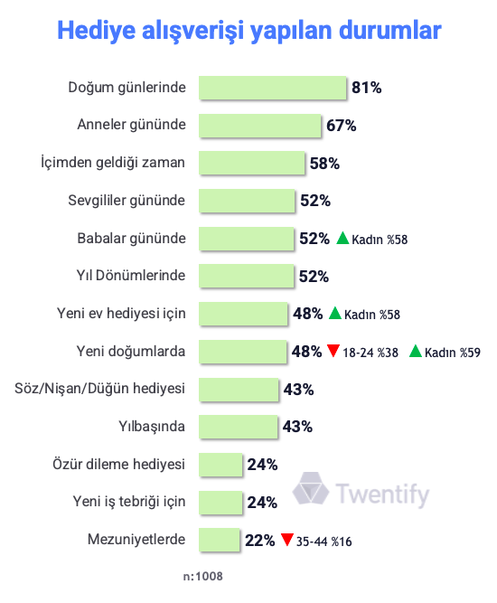

PEKİ HANGİ GÜNLER EN ÇOK TERCİH EDİLİYOR?

Twentify’ın yaptığı araştırmaya göre de en çok tercih ettiğimiz günler doğum günleri (%81) ve anneler günü (%67) oluyor. Bunun dışından “içimden geldiği zaman” hediye alırım diyenler ise %58 oranıyla üçüncü sırada yer alıyor.

HEDİYE SEÇİMİNDE NELERE DİKKAT EDİLİYOR?
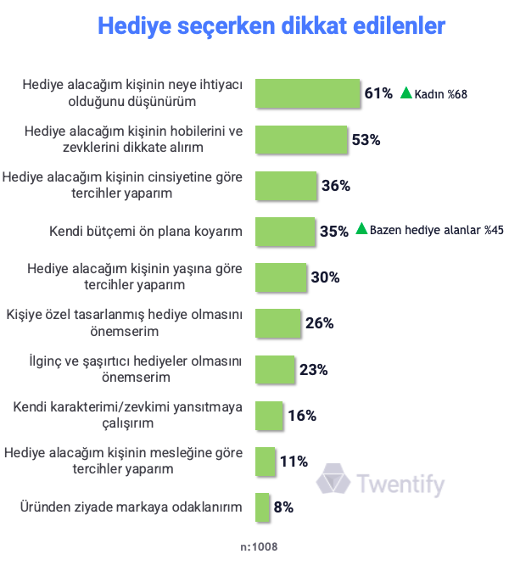
Tüm dünyada insanlar özel günlerde duygularını ve sevgilerini hediye alarak ifade ediyor.
Hediye seçimi yaparken ihtiyaçlar zevkin önüne geçiyor, çoğunlukla hediye alınacak kişinin ihtiyaçları düşünülüyor (%61). Hediye alınacak kişinin hobileri ve zevkleri ise ikinci sırada geliyor (%53). İhtiyacın zevkten daha öncelikli görülmesi dikkat çekiyor. Hediye almanın en önemli nedeni ise kişiye duyulan “sevgi” (%82). Kişinin neye ihtiyacı olduğunu düşünerek hediye seçen katılımcılar aynı zamanda kendilerine alınacak hediye seçimlerinde de ihtiyaç olan bir şeyin hediye olarak alınmasını tercih ediyor (%56). İhtiyaçtan sonra da kendilerine özel, kişiselleştirilmiş bir hediye isteği önde geliyor (%33).

Hediye seçiminde en çok tercih edilen kategori ise %65 oranla kıyafet /ayakkabı oluyor.

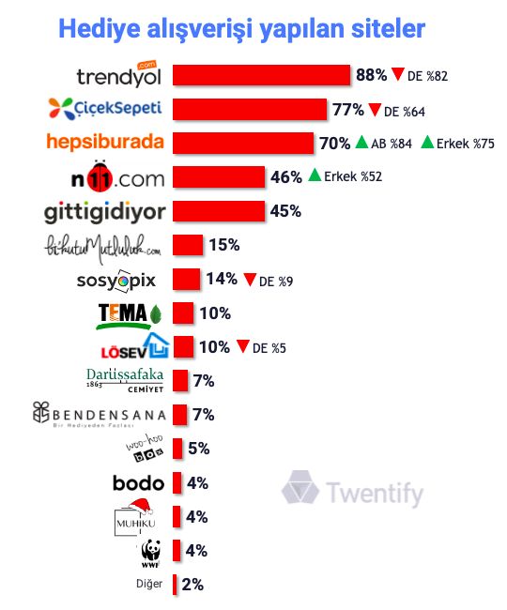
İLK OLARAK NEREYE BAKILIYOR VE NEREDEN ALINIYOR?
Hediye alışverişinde sıklıkla çeşitli ürünler satan online alışveriş platformları tercih ediliyor (%41).

Katılımcıların fiziksel hediye alışverişi yaparken mağaza seçiminde en önem verdiği kriter, kaliteli ürünler sunması (%52) olurken online alışverişlerde mağazanın güvenilir olması (%51) daha önemli hale geliyor. Dolayısıyla mağazaların internet sitelerinin güvenilir bir imaj çizebilmesi ve bunu destekleyecek şekilde kullanıcı yorumlarını ön plana çıkarması önem kazanıyor.

En çok tercih edilen online hediye alışveriş platformlarında ilk sırada Trendyol (%88), Çiçeksepeti (%77) ve Hepsiburada (%70) yer alıyor. Listede kişiselleştirilmiş hediye alternatifleri sunan bikutumutluluk(%15), sosyopix(%14), MUHIKU (%4) ve bendensana(%7) gibi markalar da dikkat çekiyor. Ayrıca önemli günlerde hediyelerini daha da anlamlı kılmak isteyenler Tema (%10), Lösev (%10), Darüşşafaka (%7) ve WWF (%2) gibi sivil toplum kuruluşlarından hediye almayı veya bağış yapmayı tercih edebiliyor.

EN ÇOK KİM İÇİN BÜTÇE AYRILIYOR VE NE KADAR HARCANIYOR?
Hediye alışverişi yaparken en fazla bütçe eş/sevgili (%68) ve anne/babaya (%67) ayrılıyor. En sıklıkla doğum günlerinde hediye alınıyor (%72). En fazla bütçenin en çok 1. derece yakınlara ayrılması dikkat çekiyor.
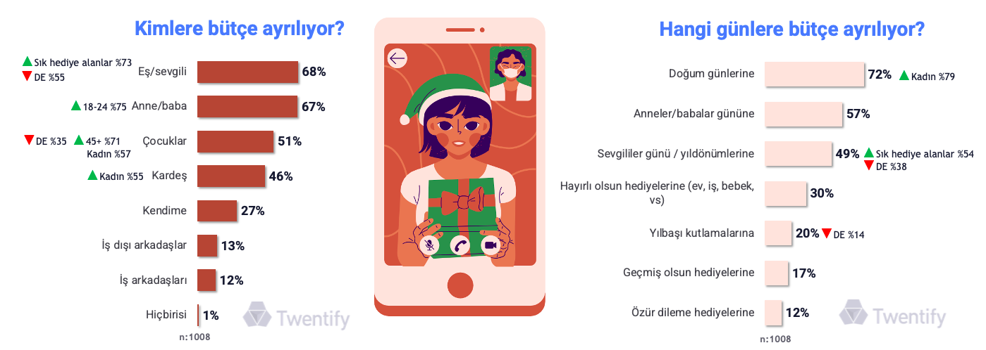

Son birkaç yılda eş/sevgili (%71), anne/baba (%70), kardeş (%59) ve çocuklara (%57) hediye alınmış. Ancak bu yıl için sorulduğunda çocuklara hediye alma planı kardeşin önüne geçiyor (%42→%38). Önceki yıllarda çok düşük oran hiç kimseye alma oranı bu yıl artıyor (%2→%17).

Çoğunlukla hediye alımlarında kişiler 101-200 TL arası bütçe ayırıyor. Herhangi birine hediye alırken ortalama 260 TL ayırırken, en fazla bütçeyi ayırdığımız kişiye ortalama 333 TL ayırılıyor.
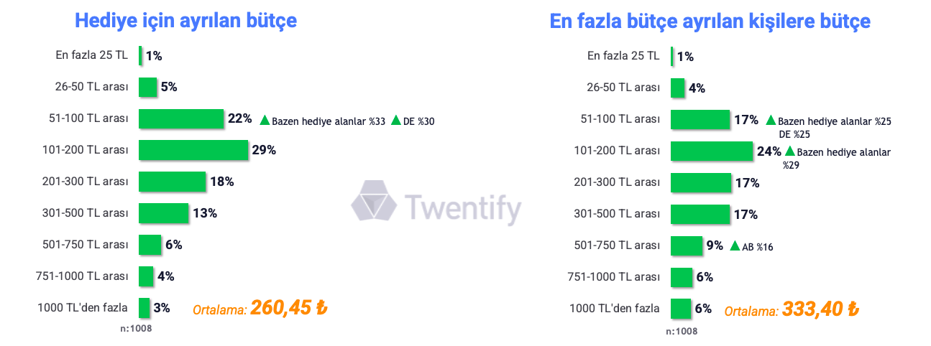

Bilgi İçin:
Tuğçe Oral / Müşteri Grup Direktörü – tugce.oral@goodworks.com.tr – 0532 413 12 24
Nilay Aydoğan / Müşteri Direktörü – nilay.aydogan@goodworks.com.tr - 0536 229 16 08
Twentify Hakkında
2014 yılında kurulan Twentify, geliştirdiği teknolojilerle tüketicilere kendi ortamlarında ulaşarak, markalarla olan etkileşim anlarını çözümleyen ve markalara içgörü temelli büyüme fırsatları yaratan bir tüketici araştırma şirketidir. Kitle kaynaklı mobil araştırma paneli Bounty ile dünya çapında 1.5 milyondan fazla tüketiciye saatler içerisinde erişebilmektedir.

